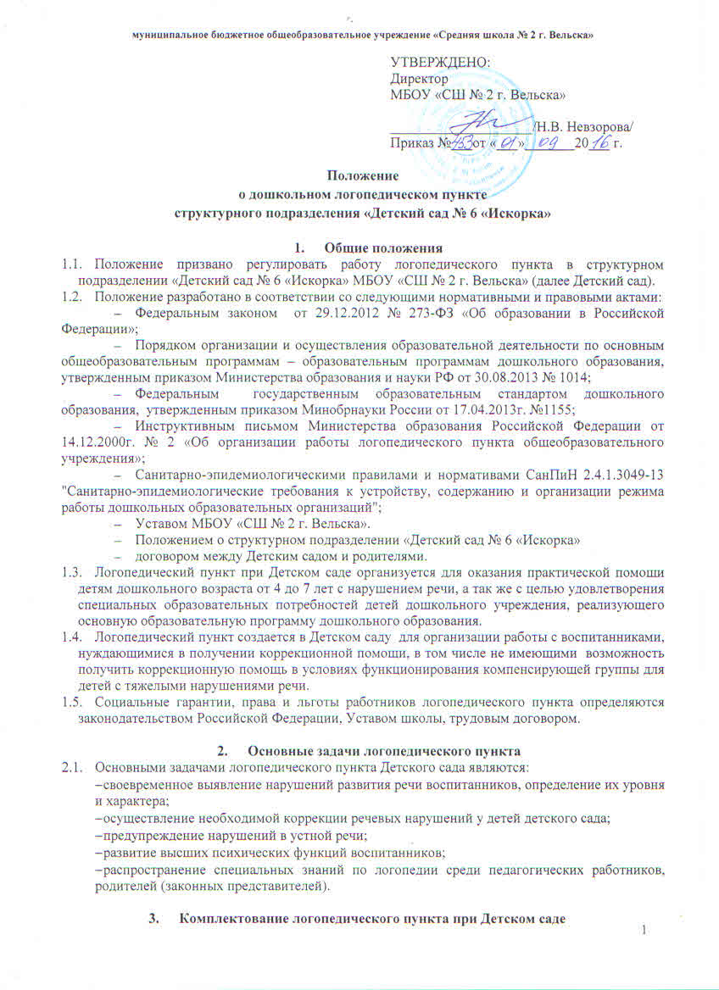
3.1.Комплектование логопедического пункта осуществляется как по одновозрастному, так и по разновозрастному принципу из числа воспитанников с нарушениями речи, посещающих учреждение дошкольного образования.
3.2.Прием детей осуществляется на основании рекомендаций психолого-медико-педагогической комиссии по согласованию с родителями (законными представителями) на основании приказа образовательного учреждения.
3.3.На логопедический пункт зачисляются дети дошкольного возраста 4-6 лет, имеющие нарушения в речевом развитии:
    - фонетическое нарушение речи;
    - фонетико-фонематическое недоразвитие речи с нарушением произношения менее 5 звуков;
    - простая и сложная дислалия.
3.4.Дети, не имеющие возможности посещать или отказавшиеся от группы компенсирующей направленности для детей с тяжелыми нарушениями речи, получают коррекционно-логопедическую помощь в условиях дошкольного логопедического пункта с согласия родителей (законных представителей). Учитель – логопед не несет ответственность за полное устранение дефекта.
3.5.Зачисление в Логопункт Детского сада воспитанников, имеющих нарушения в развитии устной речи осуществляется на основе обследования состояния речи воспитанников. Обследование состояния речи воспитанников проводится учителем-логопедом Детского сада в течение всего учебного года. Все дети с выявленными недостатками в развитии устной речи регистрируются в списке воспитанников Детского сада, нуждающихся в логопедической помощи.
3.6.Основанием для зачисления в Логопункт воспитанников, зарегистрированных в списке воспитанников Детского сада, нуждающихся в логопедической помощи является заявление родителя (законного представителя) (приложение 1).
3.7.На основании заявления родителя (законного представителя), в соответствии со списком воспитанников Детского сада, нуждающихся в логопедической помощи, в срок до 15 сентября, приказом заведующего утверждается список зачисленных в Логопункт на текущий учебный год (приложение 2).

4. Организация деятельности логопедического пункта
4.1.На логопедическом пункте Детского сада предусматривается четкая организация коррекционного процесса. Она обеспечивается:
    - своевременным обследованием детей (с 1 по 15 сентября; с 15 мая по 01 июня);
    - рациональным составлением расписания занятий;
    - планированием индивидуальной работы;
    - оснащением логопедического пункта необходимым оборудованием и наглядными пособиями;
    - совместной работой учителя – логопеда с родителями, с педагогами Детского сада, с ПМПк детского сада, территориальной ПМПК.
4.2.Количество детей, занимающихся одновременно на логопедическом пункте, должно составлять 25 воспитанников в течение года. Остальные воспитанники с речевыми нарушениями, не зачисленные в логопедический пункт, заносятся в резервный список воспитанников, нуждающихся в логопедической помощи.
4.3.Планирование коррекционной работы учитель-логопед осуществляет в соответствии с основной общеобразовательной программой дошкольного образования и адаптированной образовательной программой, которые отвечают требованиям государственного образовательного стандарта, несет ответственность за их реализацию не в полном объеме.
4.4.Работа по исправлению речи носит индивидуальный или подгрупповой характер. Все 4 часа своего рабочего времени учитель – логопед работает непосредственно с детьми.
4.5.Воспитанник в логопедическом пункте должен получать индивидуальную коррекционную помощь не менее 3-х раз в неделю. Для детей одного возраста со сходными речевыми диагнозами (не менее 6 детей) учитель – логопед планирует подгрупповые занятия. Продолжительность подгруппового занятия не должна превышать время, предусмотренное физиологическими особенностями возраста.
4.6.Занятия с детьми на логопедическом пункте проводятся в часы, свободные от занятий в режиме дня, или посредством чередования логопедических занятий с учебными занятиями при организации их по подгруппам (с воспитателями и другими специалистами учреждения дошкольного образования). Максимально допустимый объем недельной образовательной нагрузки, включая коррекционную работу не должен превышать:
    - для детей четвертого, пятого года жизни 2 часа 45 мин. и 4 часа соответственно;
- для детей шестого, седьмого года жизни 6 часов 15 мин. и 8 часов 30 мин. соответственно.
4.7.Учитель – логопед самостоятелен в выборе коррекционной программы, утвержденной (рекомендованной) Министерством образования Российской Федерации для работы с детьми, имеющими речевые нарушения.
4.8. Общая продолжительность логопедических занятий находится в прямой зависимости от индивидуальных особенностей детей.
4.9.Коррекционная работа воспитателя с детьми заключается в контроле за звукопроизношением детей, посещающих занятия на Логопункте, с учетом режима работы Детского сада во время любой деятельности детей: игровой, коммуникативной, трудовой, познавательно-исследовательской, продуктивной, музыкально-художественной, чтения.
4.10.По мере необходимости (устранения речевого дефекта) учитель – логопед выводит детей из логопедического пункта на основании решения ПМПк детского сада и заменяет их другими воспитанниками из резервного списка воспитанников Детского сада, нуждающихся в логопедической помощи.
4.11.Логопедическое обследование детей в дошкольном учреждении в первую очередь проводится у детей 5-6-летнего возраста, остальные дети Детского сада обязательно обследуются специалистом в установленные сроки.
4.12.Ответственность за обязательное посещение занятий детьми несут учитель – логопед, воспитатель, родители (законные представители).
4.13.Учителем – логопедом осуществляются следующие функции:
    - диагностическая;
    - профилактическая;
    - коррекционно-педагогическая;
    - организационно-методическая;
    - консультативная;
    - координирующая.
4.14.Для учета коррекционного процесса, который проводит учитель – логопед, используется следующая документация:
    - журнал учета посещаемости логопедических занятий;
    - журнал обследования речи детей;
    - список детей, нуждающихся в логопедической помощи, с указанием возраста и характера речевого нарушения (приложение 2).
    - паспорт логопедического кабинета;
    - речевая карта на каждого ребенка, взятого на занятия, с указанием даты ввода и окончания занятий;
    - план работы учителя – логопеда;
    - график работы учителя – логопеда, утвержденный руководителем;
    - циклограмма работы учителя – логопеда;
    - тетради для индивидуальных занятий по коррекции звукопроизношения;
    - отчет о проделанной работе (аналитическая справка);
    - должностная инструкция;
    - адаптированная образовательная программа;
    - рабочие программы;
    - журнал движения воспитанников
4.15.Показателем работы учителя – логопеда в детском саду является состояние звукопроизношения детей, выпускаемых в школу.
4.16.Логопедический пункт функционирует 5 дней в неделю. График работы может быть составлен в зависимости от занятости детей как в 1-ю, так и во 2-ю половину дня.

5.Участники коррекционно-образовательного процесса
5.1.Учитель – логопед:
5.1.1.Проводит обследование речевого развития детей Детского сада, регистрирует список воспитанников, нуждающихся в логопедической помощи.
5.1.2.Подготавливает список воспитанников, зачисленных в Логопункт на учебный год, в соответствии с предельной наполняемостью, установленной п.4.2. настоящего Положения.
5.1.3.Определяет периодичность, продолжительность проведения индивидуальных и подгрупповых занятий в Логопункте.
5.1.4.Планирует, проводит коррекционную работу с воспитанниками по исправлению нарушений в развитии устной речи.
5.1.5.Самостоятельно отбирает методы и приёмы коррекционной работы. Составляет индивидуально ориентированные коррекционные мероприятия, обеспечивающие удовлетворение особых образовательных потребностей детей, имеющих нарушения в развитии устной речи, их интеграцию в образовательный процесс Детского сада. Все 4 часа своего рабочего времени учитель-логопед работает непосредственно с детьми.
5.1.6.Отслеживает динамику устранения речевых нарушений воспитанников, зачисленных в Логопункт. Корректирует содержание коррекционной работы, методы, приемы логопедической помощи.
5.1.7.Взаимодействует с педагогическими работниками, родителями (законными представителями) Детского сада:
    - по проведению коррекционной работы с воспитанниками, зачисленными в Логопункт;
    - по вопросам освоения образовательной программы дошкольного образования воспитанниками, зачисленными в Логопункт.
5.1.8.Оказывает консультативную помощь педагогическим работникам, родителям (законными представителями) по преодолению речевых нарушений воспитанников, информирует о ходе коррекционной работы, дает необходимые рекомендации.
5.1.9.Проводит повышение педагогической компетентности родителей (законных представителей) в вопросах развития и воспитания детей дошкольного возраста, имеющих речевые нарушения.
5.1.10.Осуществляет связь со специалистами учреждений здравоохранения, территориальной психолого-медико-педагогической комиссией.
5.1.11.Контролирует выполнение воспитателями рекомендаций по проведению индивидуальной работы по речевому развитию воспитанников, зачисленных в Логопункт.
5.1.12.Ведёт необходимую документацию по планированию, проведению коррекционной работы.
5.1.13.Предоставляет ежегодный отчет о результативности коррекционной работы Логопункта.
5.2.Воспитатель:
5.2.1.Создает предметную развивающую среду для своевременного речевого развития и профилактики нарушений в развитии устной и письменной речи воспитанников группы.
5.2.2.Проводит мониторинг усвоения содержания образовательной области «Речевое развитие» образовательной программы дошкольного образования воспитанниками группы, зачисленными в Логопункт.
5.2.3.Наблюдает за ходом речевого развития воспитанников группы, диагностирует предпосылки и признаки формирования нетипичных (опережающих, задержанных, искаженных) вариантов развития устной речи воспитанников группы.
5.2.4.Планирует по рекомендациям учителя – логопеда индивидуальную работу по речевому развитию воспитанников группы, зачисленных в Логопункт.
5.2.5.Участвует по заданию учителя-логопеда в реализации коррекционных мероприятий, обеспечивающих коррекцию и компенсацию отклонений в речевом развитии, с учетом возрастных и психофизиологических особенностей воспитанников группы, зачисленных в Логопункт.
5.2.6.Осуществляет контроль за правильным произношением скорректированных учителем-логопедом звуков на этапе автоматизации у воспитанников группы, зачисленных в Логопункт, во всех видах детской деятельности, режимных моментах в течение дня.
5.2.7.Взаимодействует с учителем-логопедом, родителями (законными представителями) Детского сада по вопросам освоения образовательной программы дошкольного образования воспитанниками, зачисленными в Логопункт.
5.2.8.Вовлекает в коррекционную работу родителей (законных представителей) воспитанников, зачисленных в Логопункт. Обеспечивает заинтересованность в ее результативности.
5.3.Руководитель Детского сада:
5.3.1.Обеспечивает условия:
    - направленные на коррекцию речевого развития воспитанников и достижения воспитанниками, имеющими нарушения речи, уровня речевого развития, соответствующего возрастной норме;
    - направленные на профилактику нарушений в развитии устной и письменной речи воспитанников дошкольного возраста.
5.3.2.Обеспечивает комплектование Логопункта.
5.3.3.Осуществляет контроль за работой Логопункта.
5.4.Старший воспитатель:
5.4.1.Планирует, координирует взаимодействие педагогических работников, родителей (законных представителей) Детского сада по вопросам освоения образовательной программы дошкольного образования воспитанниками, зачисленными в Логопункт.
5.4.2.Обеспечивает взаимодействие в разработке и реализации коррекционных мероприятий педагогических, медицинских работников Детского сада и других организаций, специализирующихся в области оказания поддержки детям, имеющим нарушения речи.
5.4.3.Организует проведение мониторинга усвоения содержания образовательной области «Речевое развитие» образовательной программы дошкольного образования, коррекционной работы с воспитанниками группы, зачисленными в Логопункт. Осуществляет анализ мониторинга и результативность коррекционной работы.
5.4.4.Контролирует:
    - применение педагогических технологий, обеспечивающих коррекцию и компенсацию отклонений в речевом развитии детей;
    - соблюдение требований к максимально допустимому объему недельной образовательной нагрузки;
    - динамику устранения речевых нарушений воспитанников, зачисленных в Логопункт.
5.5.Родители (законные представители):
5.5.1.Создают в семье условия благоприятные для общего и речевого развития ребенка.
5.5.2.Взаимодействуют с педагогическими работниками по преодолению речевых нарушений ребенка, проводят целенаправленную и систематическую работу по речевому развитию детей по рекомендациям учителя-логопеда.

6. Руководство работой логопедического пункта при Детском саде
6.1.Непосредственное руководство работой логопедического пункта осуществляется администрацией учреждения дошкольного образования: общее руководство логопедическим пунктом осуществляет руководитель структурного подразделения, контроль – старший воспитатель.
6.2.Учредитель вправе контролировать условия, созданные для функционирования логопедического пункта при учреждении дошкольного образования.

7. Материально-техническая база и финансовое обеспечение работы логопедического пункта
7.1.Для логопедического пункта выделяется кабинет, отвечающий санитарно-гигиеническим требованиям.
7.2.На администрацию учреждения дошкольного образования возлагается ответственность за оборудование логопедического пункта, его санитарное состояние и ремонт.
7.3.В штатное расписание учреждения дошкольного образования, имеющего в своем составе логопедический пункт, вводится ставка учителя – логопеда из расчета 25 детей на ставку.
7.4.Оплата труда учителя – логопеда Детского сада производится в соответствии со штатным расписанием.
7.5.Другие вопросы функционирования логопедических пунктов при учреждении дошкольного образования регулируются Уставом школы.

Принято на педагогическом совете
структурного подразделения
«Детский сад № 6 «Искорка»
Протокол № 1 от 01.09.2016 г.

Приложение 1
Заявление родителя (законного представителя)
о зачислении ребёнка в Логопункт

Директору
МБОУ «СШ № 2 г. Вельска»
Невзоровой Н.В.
_______________________________
Фамилия И.О. родителя (законного представителя)

Заявление.

Я, __________________________________________________________________________,
Ф.И.О. родителя (законного представителя)
с целью оказания коррекционной помощи в устранении нарушения речи прошу зачислить моего ребенка ____________________________________________________________________________
Ф.И.О. ребенка, дата рождения
в логопедический пункт структурного подразделения «Детский сад № 6 «Искорка»
с «___»________20___г., так как ребёнок имеет нарушения речи.
Выписку из протокола ПМПК прилагаю.

Обязуюсь:
1. Информировать Детский сад о предстоящем отсутствии ребенка, его болезни.
2. Создать в семье условия, благоприятные для общего и речевого развития ребенка.
3. Взаимодействовать с педагогическими работниками по преодолению речевых нарушений ребенка.

В случае длительного отсутствия моего ребенка в Учреждении согласен (на):
- на его отчисление из Логопункта;
- последующее его зачисление в Логопункт при наличии свободных мест.

Ф.И.О. родителя (законного представителя) |  | подпись

«____» ___________ 20_____ г.

Приложение 2
Список воспитанников, зачисленных в Логопункт
структурного подразделения «Детский сад № 6 «Искорка»,

№ | Группа | Фамилия, имя, отчество воспитанника | Заключение ПМПК | Рекомендации ПМПК | Срок  обучения | Дата зачисления, № приказа

Приложение 3
Журнал движения воспитанников, зачисленных в Логопункт
структурного подразделения «Детский сад № 6 «Искорка»
№  п/п | Ф.И. ребенка | Возраст | Группа | Заключение ПМПК | Рекомендации ПМПК | № протокола ПМПК  (для ОНР) | Дата ПМПК  (для ОНР) | Дата начала занятий | Дата окончания занятий | Результат коррекционной работы

